Міністерство науки і освіти України

коломийський політехнічний коледж

національного університету «Львівська політехніка»

**Циклова комісія: Інженерія програмного забезпечення**

**Практична робота №5**

**З дисципліни**

**«Об’єктно-орієнтоване програмування»**

Виконав студент групи П-31

Ватрич Володимир

Коломия 2018

Теорія

**Дружня функція** – це функція, яка не є членом класу, але має доступ до членів класу, оголошеним в полях private. Також існують дружні класи, які так само мають доступ до private полів іншого класу. Такі класи та функції можуть використовуватися для реалізації простішого доступу до полів класу безпечними функціями чи класами.

Задача

1. Створити клас гаманець , в якому будуть зберігатися гроші та відсотки річних. Реалізацію збільшення грошей зробити в вигляді дружньої функції
2. Створити клас продуктів та Клас магазин. Магазин має метод інфляції, що збільшує ціну на товар. Реалізувати умову без get та set.

Код програми 1.

#include "pch.h"

#include <iostream>

#include <conio.h>

using namespace std;

class Wallet

{

public:

Wallet() {}

Wallet(double money,double percents)

{

this->money = money;

this->percents = percents;

}

friend void percent(Wallet &obj);

void output()

{

cout <<"in this wallet "<< money<<" grn"<<endl;

}

private:

double money;

double percents;

};

void percent(Wallet &obj)

{

obj.money += obj.money*obj.percents;

}

int main()

{

const int notUsed = system("color F0");

Wallet Brown(200000.0,0.02);

Brown.output();

_getch();

percent(Brown);

Brown.output();

_getch();

return 0;

}

Консоль 1

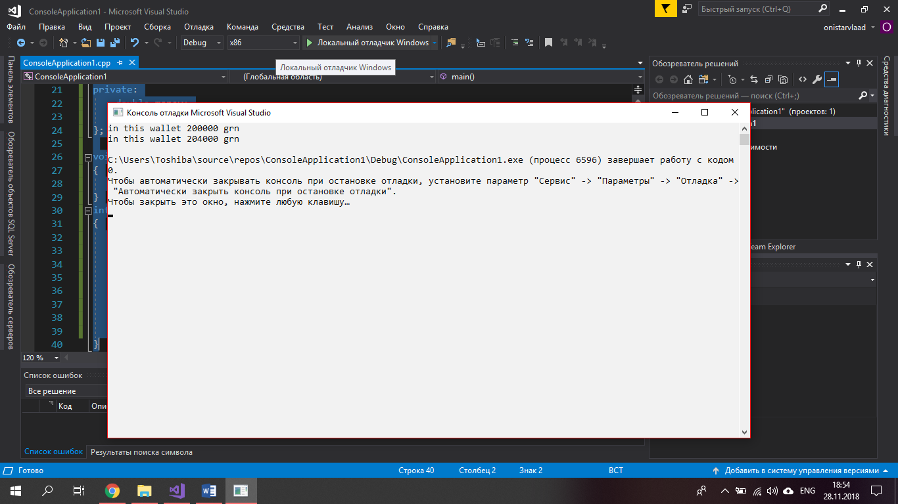

Код програми 2

#include "pch.h"

#include <iostream>

#include <conio.h>

using namespace std;

class Shop;

class Products

{

public:

Products() {}

Products(const char *name, float cost) {*(this->name) = *name; this->cost = cost; }

friend Shop;

private:

char name[64];

float cost;

};

class Shop

{

Products prod = Products {"maslo",(float)15.65};

public:

void inflation()

{

prod.cost += 5;

}

void output()

{

cout << "product costs " << prod.cost << " $" << endl;

_getch();

}

};

int main()

{

const int notUsed = system("color F0");

Shop irinka;

irinka.output();

irinka.inflation();

irinka.output();

return 0;

}

Консоль 2

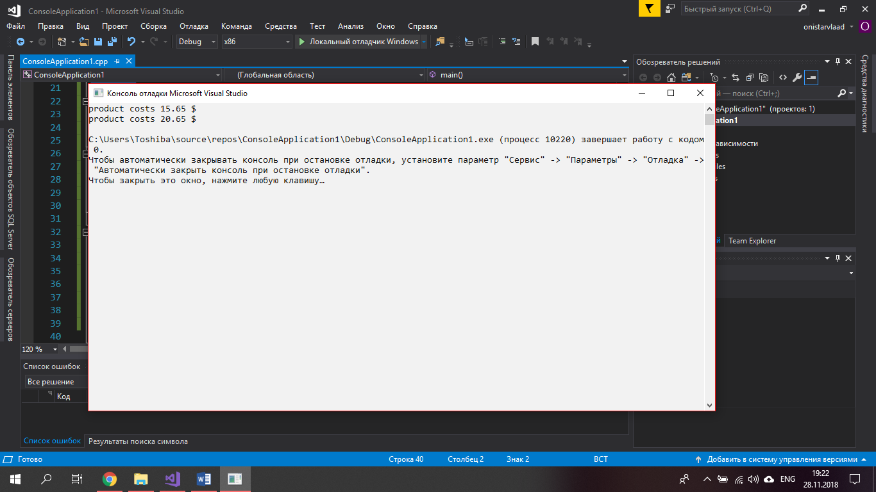

Висновок

На даній практичній роботі я навчився використовувати дружні функції та дружні класи.